1. ВВЕДЕНИЕ.
Еще в античном мире физические упражнения под музыку применялись для развития хорошей осанки, походки, пластичности движений, наконец силы, выносливости.
В 70-х годах прошлого века появляется такая форма оздоровительной физической активности как аэробные танцы, основоположником которой является Джон Соренсен. По структуре и содержанию занятий, аэробные танцы стоят ближе всего к современной ритмической гимнастике и аэробике. Современная аэробика не является новым видом физической культуры. Она является одной из разновидностей гимнастики, образовавшейся на фундаменте основной гимнастики. В ней широко использованы элементы европейских гимнастических школ, восточной культуры, а также элементы танцевальной и хореографической подготовки.
2. АЭРОБИКА В УЧЕБНОМ ПРОЦЕССЕ УНИВЕРСИТЕТА
Аэробика, как комплекс разнообразных физических упражнений выполняемых под музыку, выгодно отличается от традиционных средств физической подготовки студентов ВУЗа.
Аэробика, как учебной отделение было создано в университете 10-11 лет тому назад. За эти годы учебный процесс на каждом курсе видоизменялся. Практически каждый год, исходя из задач, которые ставили преподаватели на каждом курсе, вносилось что-то новое. Новые методические наработки были связаны, прежде всего с теми задачами, которые решались в процессе обучения студенток нашего университета:
- самостоятельно проводить с группой комплексы аэробики;
- правильно подбирать музыкальное сопровождение;
- уметь составлять и проводить комплекс упражнений на разные группы мышц.
Так на первом курсе – это обучение основным шагам аэробики, умение их связывать, слушать музыку, правильно выполнять упражнения.
На втором курсе задачей обучения является умение правильно самостоятельно составлять связки, подбирать музыку, показать свое упражнение и разучить его с группой, кроме этого студенты должны знать какие упражнения надо использовать для развития определенных групп мышц.
На третьем курсе задача усложняется. Каждая студентка демонстрирует умение самостоятельно подготовить и провести 30 минутное занятие с группой под музыку.
Для того, чтобы научить студенток этому в каждом семестре перед практическим курсом проводится методико-теоретическое занятие по подготовке к контрольной работе. В дальнейшем на каждом занятии преподавателями вносятся методические поправки и индивидуальные рекомендации по проведению практических занятий.
3. ВИДЫ АЭРОБИКИ С СИЛОВОЙ НАПРАВЛЕННОСТЬЮ
Боди-шейпинг, боди-стайлинг, боди-кондиционная аэробика, программа для мышц живота, спины и рук, ноги другие – синонимы процесса оздоровительной тренировки с явно выраженной силовой направленностью, но учитывающие основные закономерности построения уроки аэробики под музыку, поточным методом и др. В этих видах аэробики хорошо используются гантели, резиновые амортизаторы, эспандеры различной конструкции, бодибары.
ЗАПРЕЩЕННЫЕ УПРАЖНЕНИЯ В СИЛОВОЙ АЭРОБИКЕ
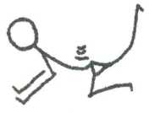 | Махи ногами назад в положении с опорой на колени и кисти  Проблема: изогнутая спина, давление на поясничный отдел  Предотвращение: не поднимать ногу выше уровня позвоночника
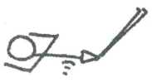 | Подъем выпрямленных ног  Проблема: напряжены подвздошно-поясничная и средняя ягодичная мышцы. Вес двух ног ведет к чрезмерному изгибу позвоночника в поясничном отделе  Предотвращение: поднимать одну ногу
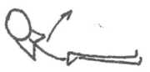 | Переход в положение сидя с выпрямленными ногами  Проблема: вес ног используется в качестве якоря для средней ягодичной мышцы. Переход положение сидя осуществляется поясничным отделом. Даже при переходе в положение сидя с согнутыми ногами может вовлекаться средняя ягодичная мышца  Предотвращение: выполнять упражнение при положении спины 30 градусов к поверхности пола. Вне этой позиции мышцы живота не получают пользы. Не замыкайте рук за головой, т.к. это может оказать давление на шейный отдел позвоночника
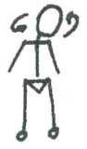 | Круговые движения головой  Проблема: при быстром движении движущая сила головы может переразогнуть позвонки и защемить нерв или растянуть связки шеи, резко уменьшить толщину межпозвоночных дисков  Предотвращение: медленное контролируемое вращение головой, не превышающее амплитуды движений
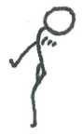 | Наклон головы назад  Проблема: резкий наклон головы назад сжимает дорсальные части тел позвонков, возможно являясь причиной травм позвонков (тел или отростков)  Предотвращение: легкие контролируемые движения, небольшие по амплитуде. Не совмещать эти движения с вращением
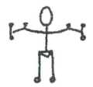 | Переразгибание в локтевом суставе  Проблема: травмирует связки вокруг сустава, суставные поверхности  Предотвращение: сохранять мягкие локти
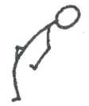 | Наклон назад  Проблема: большое давление на межпозвоночные диски  Предотвращение: растяжение мышц живота, лежа на животе, поднимая одновременно противоположные руку и ногу
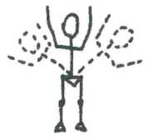 | Круговые движения туловищем  Проблема: совмещение вращательных движений туловищем и напряжения приводит к разрыву и высокому давлению на межпозвоночные диски. Это также может привести к разрыву связок, находящихся вдоль позвоночного столба  Предотвращение: контролируемые вращения туловищем при вертикальном положении. Не превышать допустимой амплитуды движений
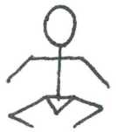 | Плие  Проблема: вращение колена наружу в такой слабой позиции может привести к повреждению связок вне и внутри коленного сустава. Плохое равновесие в этой позиции может привести к вывиху  Предотвращение: сгибание колена должно происходить вокруг горизонтальной оси (сгибание-разгибание)
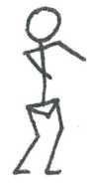 | Вращательные движения коленями  Проблема: для коленных суставов характерно движение сгибания-разгибания Возможное вращение при полусогнутом положении голени является травмоопасным, т.к. оказывает большое давление на внутренние и внешние связки колен  Предотвращение: не превышать допустимой амплитуды движений
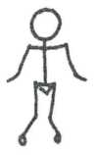 | Пронация  Проблема: это опасная зона движения для связок колен и голени  Предотвращение: выполнять движения голенью в поддерживаемом положении (сидя или лежа)
КАТАЛОГ УПРАЖНЕНИЙ НА СИЛУ
Упражнения для разгибателей бедра
- В положении лежа на спине поднимание туловища вверх.
  - Ноги согнуты, руки вверх (вдоль туловища).
  - То же с подъемом на полупальцы.
  - С подниманием одной ноги вверх (туловище и нога на одной линии).
  - То же, что предыдущее упр., но с подъемом опорной ноги на полупальцы.
  - То же, что 1.З., но из исходного положения – одна нога согнута.
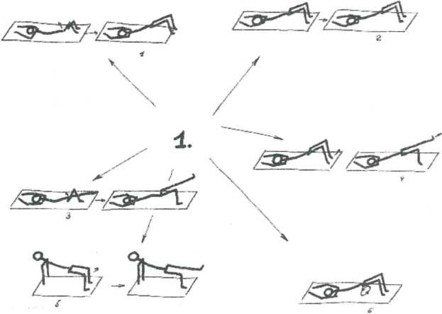
  - В исходном положении – туловище приподнято, круговые движения тазом.
- Поднимание согнутой ноги назад.
  - Из упора на коленях поднимание согнутой ноги назад.
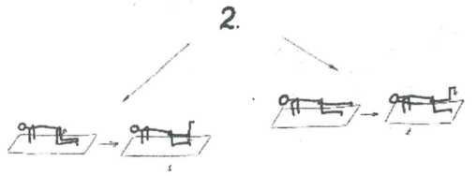
  - Из упора на одном колене, другая нога прямая (параллельно полу), сгибание-разгибание голени.
Упражнения для приводящих, отводящих мышц бедра, а также мышц таза
- В положении лежа на боку – различные движения верхней ногой.
  - Поднимание верхней ноги вверх, колено вперед, стопа на себя, нижняя нога слегка согнута.
  - Верхняя нога давит на нижнюю, нижнюю пытаться поднять вверх.
  - Поднять обе ноги вверх.
  - Исходное положение то же, что в предыдущем упражнении. Круговые движения в вертикальной плоскости.
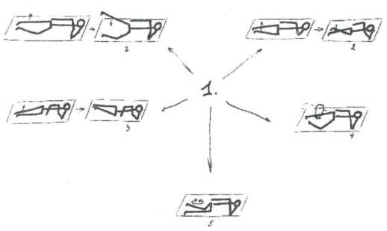
  - Исходное положение то же, что в предыдущем упражнении. Круги в горизонтальной плоскости.
- Упражнения в изометрическом (статическом) режиме – удержание туловища в боковой плоскости. Ноги, туловище и голова на одной линии.
  - В упоре на предплечье.
  - С упором на руку, другая рука - вдоль туловища, лежит на бедре.
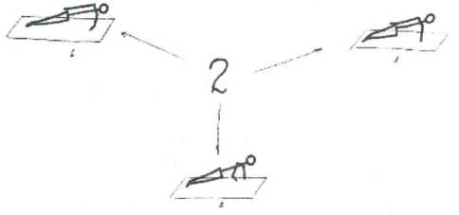
  - С упором на две руки.
- Движения в боковой (фронтальной) плоскости.
  - Open step в полуприседе. Туловище вертикально, колени вперед, выполняется в спокойном темпе.
  - В упоре сзади на предплечьях, ноги врозь - ноги скрестно.
  - Разноименные или одноименные круговые движения ногами.
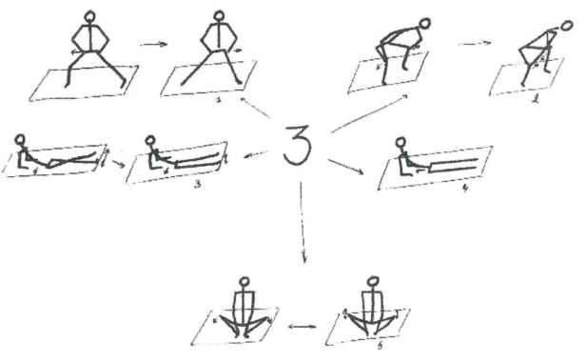
  - В седе с согнутыми ногами, стопы вместе («лягушка»), отведение ног в стороны.
Упражнения для отводящих мышц бедра
- Отведение согнутой ноги в сторону.
- Стоя на одной ноге, другая согнутая нога в сторону (колено вперед).
- В упоре на коленях. Туловище удерживается в прямом положении. Темп спокойный.
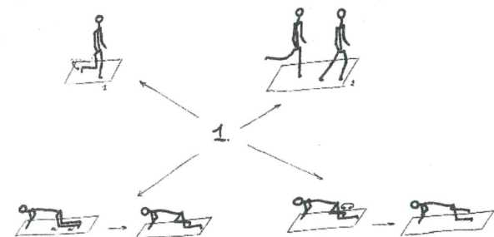
- В упоре на колене с круговым движением («Велосипед»).
- В упоре боком подъем туловища до горизонтального положения.
- В упоре на предплечье. Свободная рука вдоль туловища.
- То же, что 2.1., но с подниманием руки.
- То же, что 2.2., но с подъемом ноги и руки.
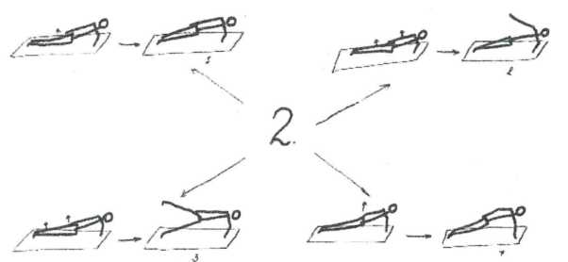
- То же, что 2.1., но в упоре на руку.
Упражнения для прямых мышц живота
- Лежа на спине приподнимание туловища. Возможны «добавки» в виде статического удержания конечного положения (2-3 с).
  - Ноги согнуты. Поднимание туловища над полом (не более 30%) руки вперед.
  - Упражнение аналогично предыдущему, но руки за головой, локти в стороны.
  - То же, что 1.2., но одна нога согнута, голень лежит у колена опорной (скрестное положение ног).
  - То же, что 1.1., но руки вперед – кверху.
  - То же, что 1.1., но согнутые ноги вверх, руки вдоль туловища.
  - То же, что 1.2., но согнутые ноги вверх.
  - То же, что 1.6., но руки вперед – кверху, кисти касаются колен.
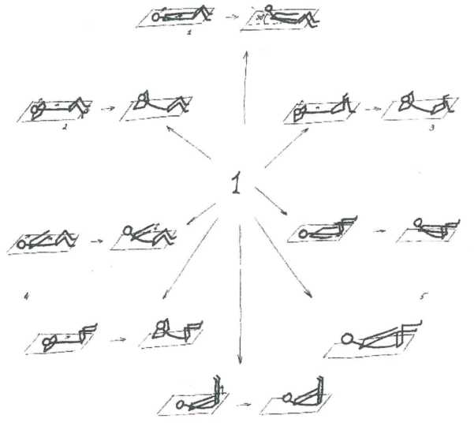
  - Возможно выполнение предыдущих упражнений в положении ноги вверх.
- Лежа на спине, приподнимание таза над полом.
  - С согнутыми ногами.
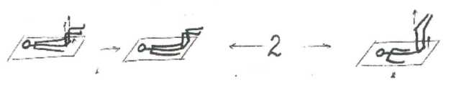
  - С прямыми ногами.
- Лежа на спине, согнутые ноги вверх.
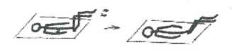
  - Слегка разогнуть колени (голень параллельно полу), согнуть.
Упражнения для косых мышц живота
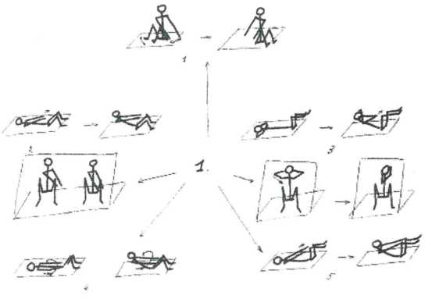
- Упражнения по технической структуре схожи с упражнениями для прямых мышц живота, но выполняются с поворотом туловища вправо и влево.
Упражнения для спины, плечевого пояса и рук
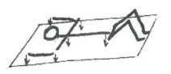
- Лежа на спине, ноги согнуты, согнутые руки в стороны, предплечья вверх. Надавить руками и тазом на пол (изометрический режим работы мышц).
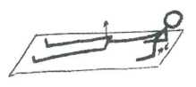
- В упоре сзади на предплечьях, таз тянуть вверх, лопатки тянуть к позвоночнику.
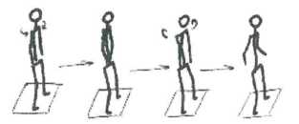
- В стойке ноги врозь скруглить спину, выпрямиться.
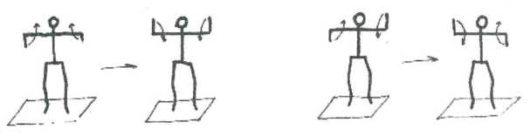
- В стойке ноги врозь, согнутые руки в стороны (предплечья вверх). Одновременно или поочередно опустить предплечье вниз, вернуться в исходное положение.
Упражнения для мышц груди, плечевого пояса, рук
- Упражнения для рук, применяемые в программах классической аэробики.
Сгибание (или разгибание) рук выполнять с произвольным напряжением мышц (мысленно преодолевая сопротивление).
  - Из исходного положения – руки согнуты, локти отведены назад. Выпрямление рук назад – книзу вдоль туловища, согнуть в исходное положение.
  - Согнутые руки перед телом, кисти сжаты в кулак, ладони вниз. Согнуть руки перед грудью, опустить в исходное положение.
  - Руки внизу, поднять до уровня плеч, опустить в исходное положение. Руки слегка округлены.
  - Руки согнуты перед грудью, плечо и предплечье на одном уровне, ладони вниз. Выпрямить руки вперед, согнуть в исходное положение.
  - Упражнение аналогично предыдущему, но выпрямить руки вверх.
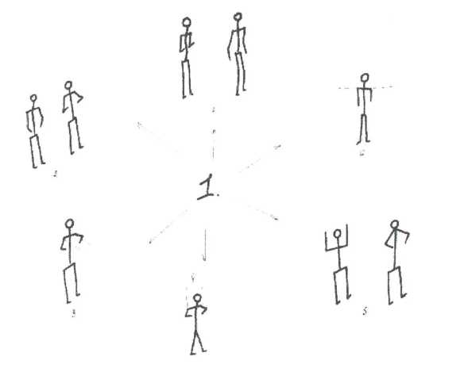
  - Согнутые руки в стороны, предплечья вверх, руки вперед, ладони к себе, вернуться в исходное положение.
- Упражнения в стойке на коленях.
  - В стойке на коленях перенести тяжесть тела вперед, вернуться в исходное положение.
  - Упражнение аналогично предыдущему, но в упоре на предплечья.
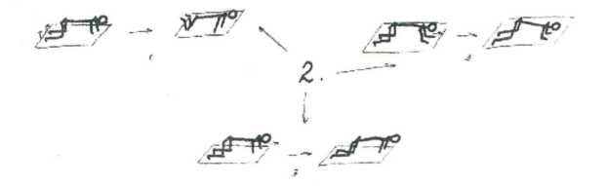
  - Упражнение аналогично 2.1., но со сгибанием ног.
- Упражнения в упоре лежа.
  - Сгибание-разгибание (отжимание) рук с различным положением кистей (вперед, внутрь, наружу) для работы различных групп мышц.
  - Отжимание в упоре с широким разведением рук в стороны.
  - Отжимание в упоре с узкой постановкой рук, кисти вместе.
  - Отжимание в положении руки выше линии плеч.
  - Отжимание – ноги выше уровня плеч.
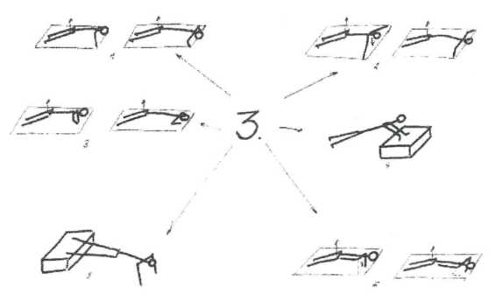
  - Отжимание с опорой на одну руку, другой слегка опираться о пол (для хорошо тренированных, занимающихся фитнес- и спортивной аэробикой).
- Упражнения в стойке на коленях.
  - Отжимание в стойке на коленях. Как и в предыдущем упражнении (3.1.)возможна различная постановка кистей.
  - Отжимание в стойке на коленях, голень не касается пола. Как и в предыдущем упражнении (3.1.) возможна различная постановка кистей.
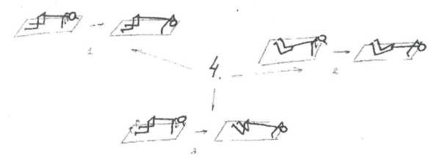
  - Отжимание со сгибанием коленей во время сгибания рук.
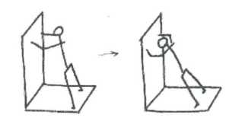
- Упражнения у опоры. Сгибание-разгибание рук с опорой на стену.
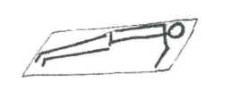
- Упор боком на предплечье (изометрический режим работы мышц).
- Упор на руках.
  - Из седа со слегка согнутыми ногами, упор на руках (2-3 с), вернуться в исходное положение.
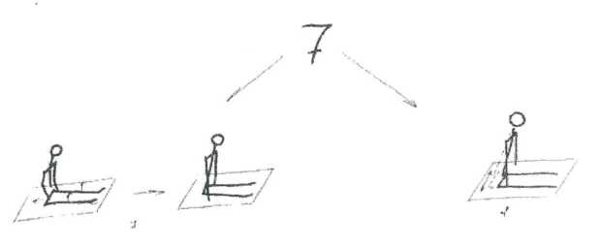
  - Упражнение аналогично предыдущему, но в упоре на руках выполнить покачивание туловища назад и возвращение в исходное положение (упражнение только для хорошо тренированных).
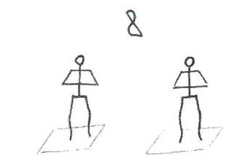
- В стойке ноги врозь, в седее с прямыми или согнутыми ногами, в себе по-восточному руки согнуть перед грудью, кисти в «замок», надавить, расслабиться.

Задание:
Составить комплекс силовой аэробики, состоящий из 32 упражнений:
8 – на ягодицы и заднюю поверхность бедра;
8 – на пресс;
8 – на верхний плечевой пояс;
8 – на внутренние и внешние мышцы бедра.

